哈尔滨工业大学计算机科学与技术学院
2017年秋季学期《软件工程》
Lab 6：测试用例设计与jUnit单元测试

姓名 | 学号 | 联系方式
彭诗笑 | 1150310415 | 18845787871
龚钰贤 | 1150310422 | 168254476@qq.com

目 录

1 实验要求 1
2 在Eclipse中配置测试环境 1
2.1 jUnit 1
2.2 EclEmma 2
2.3 Infinitest 3
4 针对Lab1的黑盒测试 4
4.1 所选的被测函数及其需求规约 4
4.2 等价类划分结果 4
4.3 测试用例设计 4
4.4 jUnit测试代码 5
4.5 jUnit单元测试结果 7
4.6 EclEmma代码覆盖度分析 9
4.7 Git/GitHub操作 10
5 针对Lab4的白盒测试 11
5.1 所选的被测函数 11
5.2 程序流程图 12
5.3 控制流图 13
5.4 圈复杂度计算与基本路径识别 13
5.5 测试用例设计 14
5.6 jUnit测试代码 14
5.7 jUnit单元测试结果 16
5.8 EclEmma代码覆盖度分析 17
5.9 未通过测试的原因分析及代码修改 18
5.10 Git/GitHub操作 18
Infinitest持续测试 19
6 计划与实际进度 19
7 小结 20

实验要求
按Lab1和Lab4的分组，两人共同完成实验，针对本组在Lab4之后git 仓库中的最新版本，展开本次实验； ▪
1. 针对Lab4评审和优化过的程序，设计白盒测试用例； ▪
2. 针对Lab1中包含的需求，设计黑盒测试用例； ▪
3. 在jUnit环境下撰写测试代码并执行测试
4. 使用Infinitest进行持续测试； ▪
5. 使用EclEmma统计测试的覆盖度； ▪
6. 让自己的GitHub项目具备持续集成的能力(Travis CI) –可选

在Eclipse中配置测试环境
简要描述你在自己的Eclipse中配置jUnit4、EclEmma、Infinitest的过程。

jUnit
1.在eclipse的项目点右键然后properties,然后点Java build path

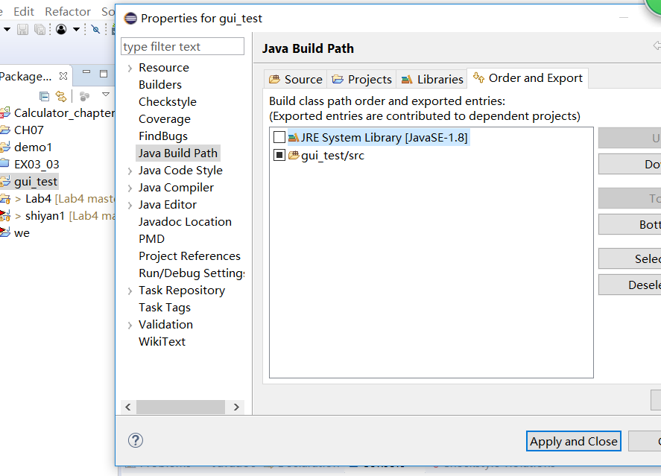

2.点击Libraries，然后点击右侧的Add Library,弹窗中选择Junit
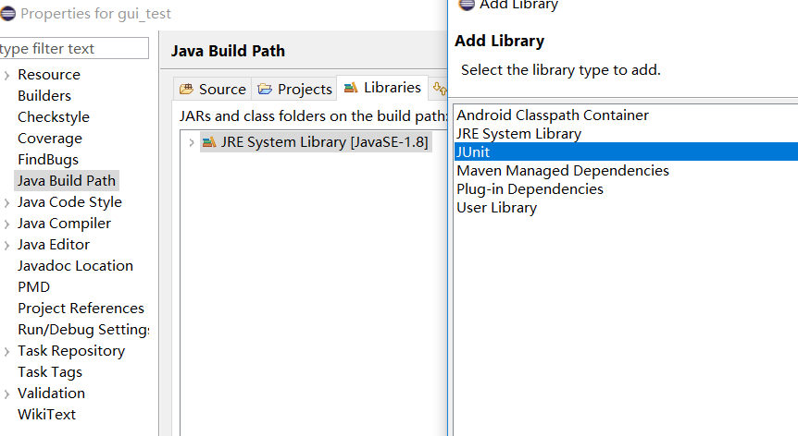
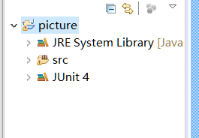
3.项目右键然后新建测试
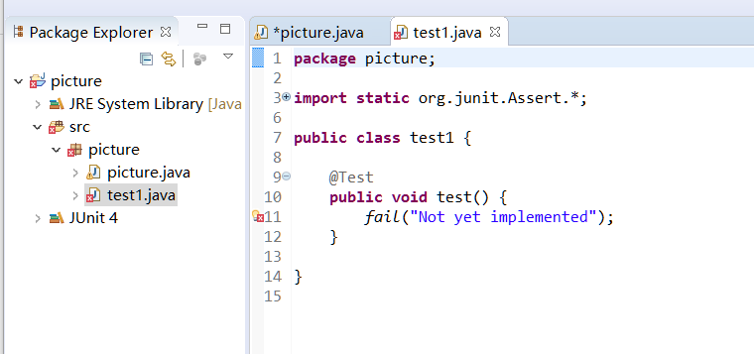

EclEmma
在eclipse 的插件中心搜索eclemma 点击下载安装即可
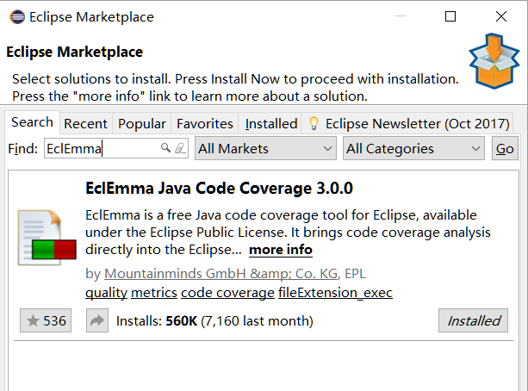

Infinitest
- 在eclipse 的插件中心搜索infinitest 点击下载安装即可

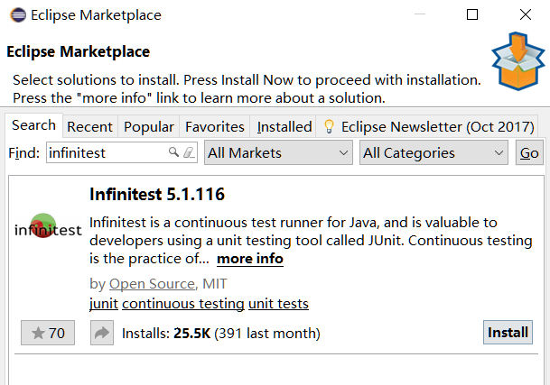

针对Lab1的黑盒测试

所选的被测函数及其需求规约
所选被测函数：
查询桥接词
需求规约：
- 在生成有向图之后，用户输入任意两个英文单词word1、word2，程序从图中查询它们的“桥接词”。
- word1、word2的桥接词word3：图中存在两条边word1->word3, word->word2。
- 输入的word1或word2如果不在图中出现，则输出“No word1 or word2 in the graph!”
- 如果不存在桥接词，则输出“No bridge words from word1 to word2!”
- 如果存在一个或多个桥接词，则输出“The bridge words from word1 to word2 are: xxx, xxx, and xxx.”

等价类划分结果
请根据自己的情况扩展该表格，给各个等价类唯一的编号
根据需要，增加下表的行数
约束条件说明 | 有效等价类及其编号 |  | 无效等价类及其编号
输入G，Word1,Word2 | Word1，Word2 必须在图中存在且存在桥接词，G是有效的二维数组 | (1) | Word1不在图中，Word2在图中 | (5)
输入图G二维数组 | G二维数组有效 | (2) | Word2不在图中，Word1在图中 | (6)
Word1 | Word1是有效字符串 | (3) | Word1,Word2都不在图中 | (7)
Word2 | Word2是有效字符串 | (4) | Word1,Word2之间不存在桥接词 | (8)

测试用例设计
测试用例编号 | 输入字符串 | 期望输出字符串 | 所覆盖的等价类编号
 | QueryBridgeWords(“big”,”time”) | The bridge words from big to time are: data | (1)(2) (3)(4)
 | QueryBridgeWords(“a”,”time”) | No a in the graph! | (5)(4)
 | QueryBridgeWords(“big”,”hello”) | No hello in the graph! | (6)(3)
 | QueryBridgeWords(“a”,”hello”) | No a and hello in the graph! | (7)
 | QueryBridgeWords(“big,”data”) | No bridge words from big to data! | (8)(3)(4)

jUnit测试代码
针对3.3中的每一个测试用例，把其测试代码粘贴如下，代码必须是完整的。

测试用例编号 | jUnit测试代码
package picture;
import static org.junit.Assert.*;
import org.junit.Test;
import org.junit.*;

public class test1 {
private static picture Te=new picture();
@Before
public void test2() {
Te.Creat();
}
@Test
public void test() {
String aim=Te.queryBridgeWords("big","time");
assertEquals("The bridge words from big to time are: data ",aim);
}
}
package picture;

import static org.junit.Assert.*;
import org.junit.Test;
import org.junit.*;

public class test1 {
private static picture Te=new picture();
@Before
public void test2() {
Te.Creat();
}
@Test
public void test() {
String aim=Te.queryBridgeWords("big","a");
assertEquals("No a in the graph!",aim);
}
}
package picture;

import static org.junit.Assert.*;
import org.junit.Test;
import org.junit.*;

public class test1 {
private static picture Te=new picture();
@Before
public void test2() {
Te.Creat();
}
@Test
public void test() {
String aim=Te.queryBridgeWords("big","hello");
assertEquals("No hello in the graph!",aim);
}
}
package picture;

import static org.junit.Assert.*;
import org.junit.Test;
import org.junit.*;

public class test1 {
private static picture Te=new picture();
@Before
public void test2() {
Te.Creat();
}
@Test
public void test() {
String aim=Te.queryBridgeWords("a","hello");
assertEquals("No a and hello in the graph!",aim);
}
}
package picture;
import static org.junit.Assert.*;
import org.junit.Test;
import org.junit.*;

public class test1 {
private static picture Te=new picture();
@Before
public void test2() {
Te.Creat();
}
@Test
public void test() {
String aim=Te.queryBridgeWords("big","data");
assertEquals("No bridge words from big to data!",aim);
}
}

jUnit单元测试结果
测试用例编号 | 期望输出字符串 | 实际输出字符串 | 是否通过测试，请给出屏幕截图
 | The bridge words from big to time are: data | The bridge words from big to time are: data | 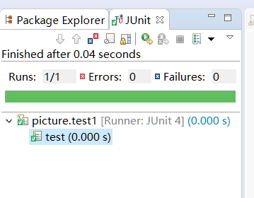
 | No a in the graph! | No a in the graph! | 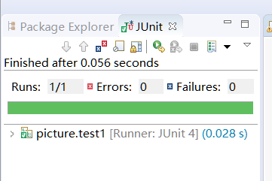
 | No hello in the graph! | No hello in the graph! | 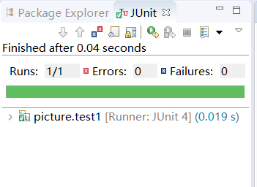
 | No a and hello in the graph! | No a and hello in the graph! | 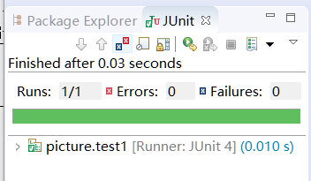
 | No bridge words from big to data! | No bridge words from big to data! | 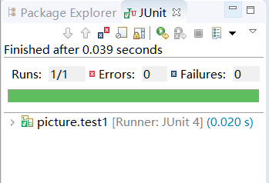

EclEmma代码覆盖度分析
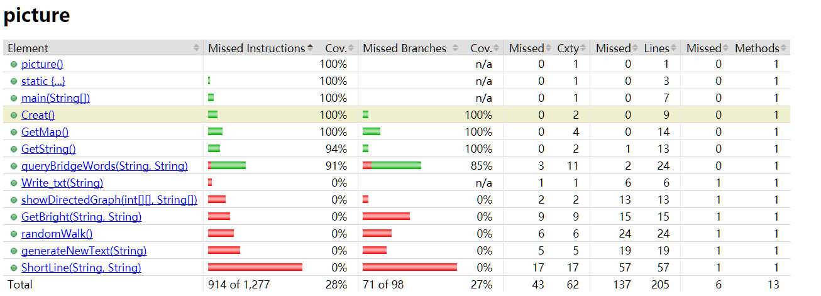
未通过测试的原因分析及代码修改
请简要分析自己的Lab1代码为何未通过3.5节表格中某些测试用例的原因，并通过修改代码消除此类不符合需求的bug。必要时给出修改后的代码。
若3.5节表格中没有未通过的测试用例，本节可空。

注意：虽然本部分为黑盒测试，但发现错误之后仍然需要对代码进行修改。此时，需要根据测试结果对代码加以修改，目的是“满足需求”。

修改代码之后，请重新填写下表，尽可能保证所有测试用例都能通过测试。

测试用例编号 | 期望输出字符串 | 实际输出字符串 | 是否通过测试，请给出屏幕截图

Git/GitHub操作
1.新建lab5b分支
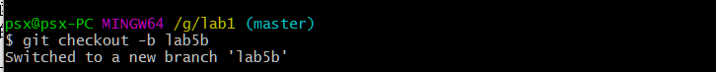

2.将picture 由GUI形式变为控制台形式并提交
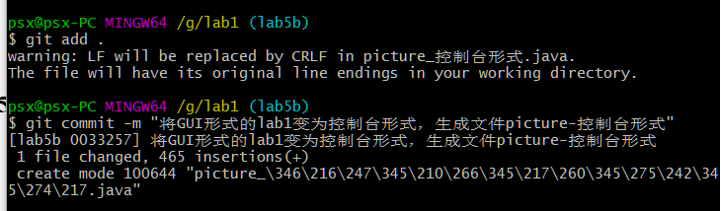

3.提交测试代码
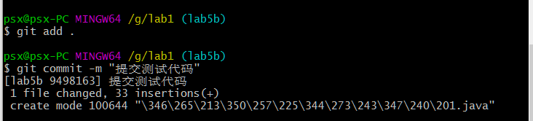

- 合并提交
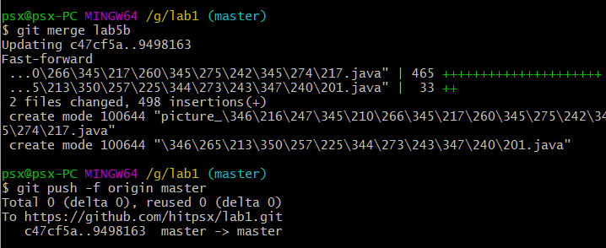

针对Lab4的白盒测试

所选的被测函数
注意：不能与3.1节所选函数重复。
被测函数的名称 | String randomWalk(type G)：随机游走
功能描述
被测函数的代码  （以Eclipse环境下的截图方式给出，确保能看清楚，并保留Eclipse为每行代码分配的行号，后续各部分均以此行号为准。如果一屏截取不下，可以分多屏截取，均插入右侧格子） | 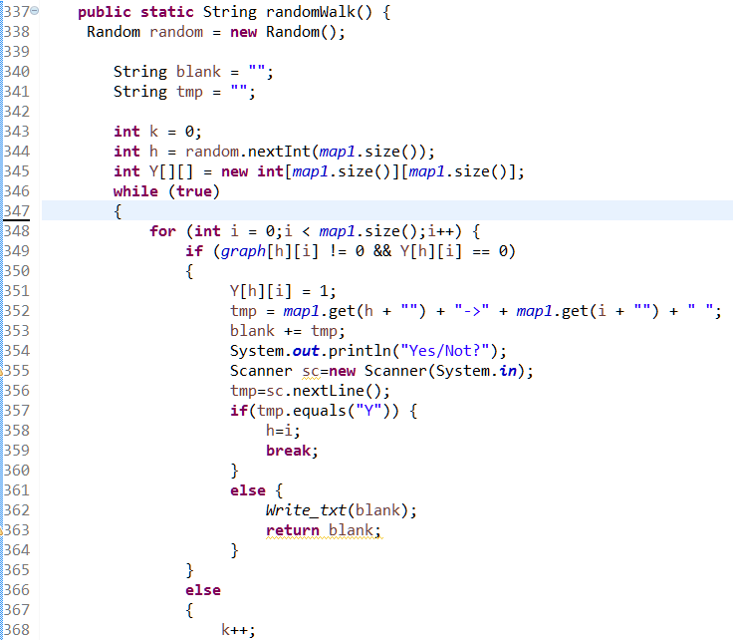  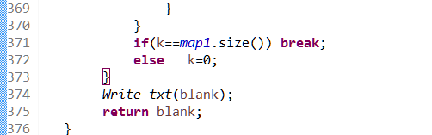
输入参数列表 | 参数名 | 含义 | 数据类型
输入参数列表 | Graph | 图存储的数据结构 | 二维数组
输出参数 | 含义 |  | 数据类型
输出参数 | 一条随机游走路径 |  | 字符串
代码总行数 | 42行
包含的循环数 | 2个循环
包含的判定数 | 2个判断

程序流程图
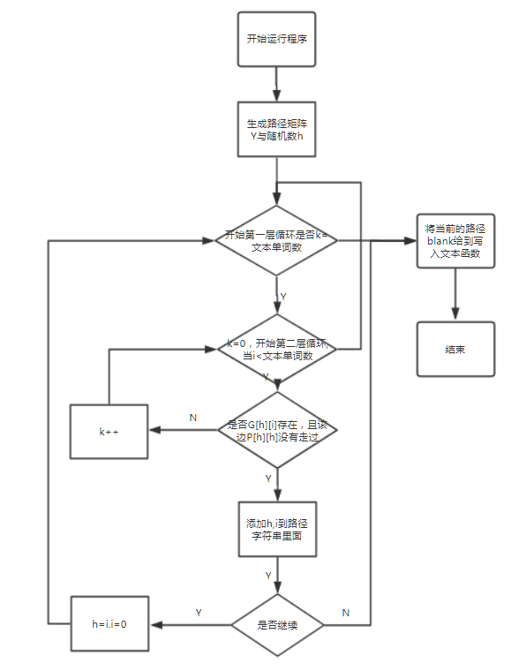

控制流图
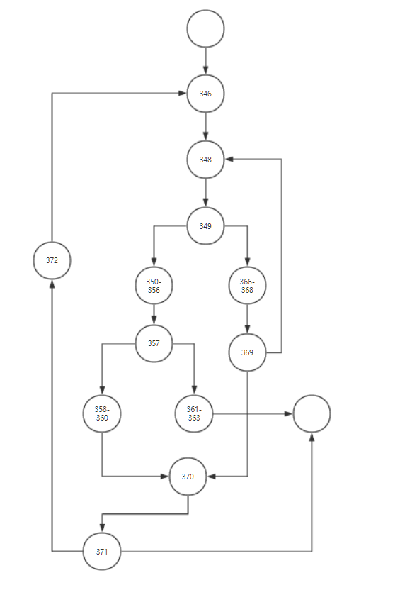

圈复杂度计算与基本路径识别
圈复杂度为：E=12,N=9,则V(G)=E-N+2=5
基本路径1：346-348-349-(350-356)-357-(361-363) 第一次用户选择退出
基本路径2：346-348-349-(350-356)-357-(358-359)-370-371-372-346-348-349-（366-368）-369-348-349-(366-368)-369-370-371 运行至少一次后没有出路或者用户所有路径走完
基本路径3：346-348-349-(366-369)-369-348-349-(366-369)-369-370-371 第一次没有出路
基本路径4: 346-348-349-(350-356)-357-(358-360)-370-371-372-346-348-349
-(350-356)-357-(361-363) 运行至少一次后用户选择退出
注意：各基本路径要使用4.1节表格里给出的行号。

测试用例设计
测试用例编号 | 输入数据 | 期望的输出 | 所覆盖的基本路径编号
 | 无 | strange->new | 1
 | 无 | 无 | 3
 | 无 | to->explore explore->strange strange->new new->worlds worlds->to to->seek seek->out out->new new->life life->and and->new new->civilizations | 2
 | 无 | new->worlds worlds->to | 4

jUnit测试代码
针对4.5中的每一个用例，把其测试代码粘贴如下，代码必须是完整的。

测试用例编号 | jUnit测试代码
package picture;

import static org.junit.Assert.*;
import org.junit.Test;
import org.junit.*;

public class test1 {
private static picture Te=new picture();
@Before
public void test() {
Te.Creat();
}
@Test
public void test2() {
String aim=Te.randomWalk(2);
assertEquals("strange->new ",aim);
}

}

package picture;

import static org.junit.Assert.*;
import org.junit.Test;
import org.junit.*;

public class test1 {
private static picture Te=new picture();
@Before
public void test() {
Te.Creat();
}
@Test
public void test2() {

String aim=Te.randomWalk(9);
assertEquals("",aim);

}

}
package picture;

import static org.junit.Assert.*;
import org.junit.Test;
import org.junit.*;

public class test1 {
private static picture Te=new picture();
@Before
public void test() {
Te.Creat();
}
@Test
public void test2() {

String aim=Te.randomWalk(0);
assertEquals("to->explore explore->strange strange->new new->worlds worlds->to to->seek seek->out out->new new->life life->and and->new new->civilizations ",aim);
}
}
package picture;

import static org.junit.Assert.*;
import org.junit.Test;
import org.junit.*;

public class test1 {
private static picture Te=new picture();
@Before
public void test() {
Te.Creat();
}
@Test
public void test2() {

String aim=Te.randomWalk(3);
assertEquals("new->worlds worlds->to ",aim);
}
}

jUnit单元测试结果
测试用例编号 | 期望输出 | 实际输出 | 是否通过测试，请给出屏幕截图
 | strange->new | strange->new | 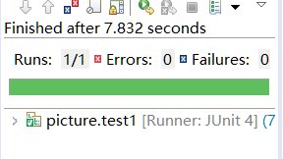
 | 无 | 无 | 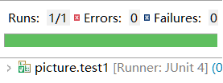
 | to->explore explore->strange strange->new new->worlds worlds->to to->seek seek->out out->new new->life life->and and->new new->civilizations | to->explore explore->strange strange->new new->worlds worlds->to to->seek seek->out out->new new->life life->and and->new new->civilizations | 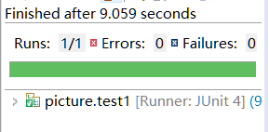
 | new->worlds worlds->to | new->worlds worlds->to | 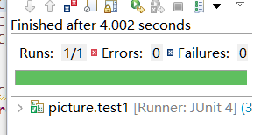

EclEmma代码覆盖度分析
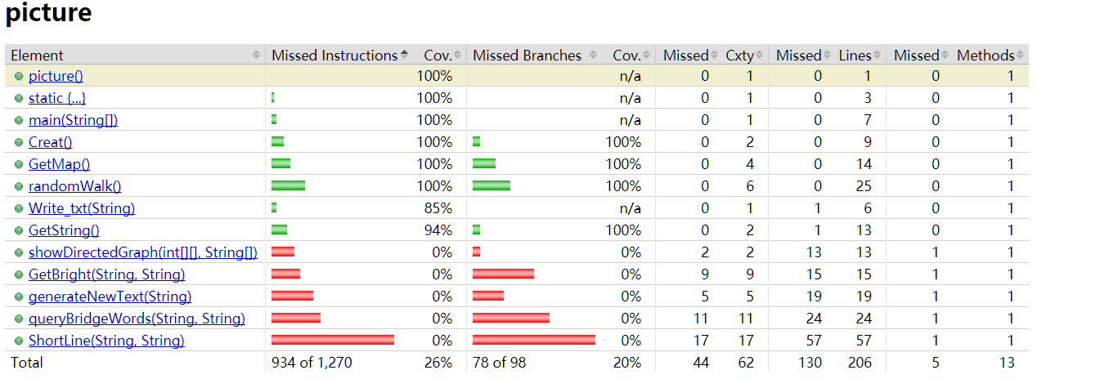

未通过测试的原因分析及代码修改
分析自己的Lab1代码为何未通过4.6节表格中某些测试用例的原因，并通过修改代码消除此类BUG。必要时给出修改后的代码。
若4.7节表格中没有未通过的测试用例，本节可空。
修改代码之后，请重新填写下表，保证所有测试用例都能通过测试。

测试用例编号 | 期望输出 | 实际输出 | 是否通过测试，请给出屏幕截图

Git/GitHub操作
- 新建lab5w分支
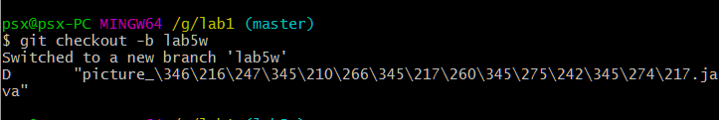
- 提交
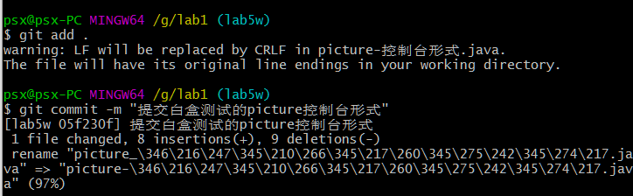
- 合并
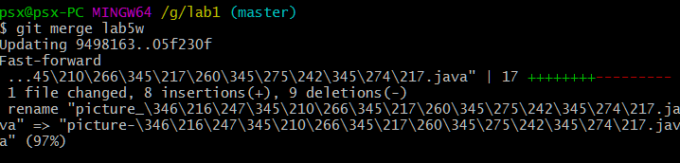
- 推送
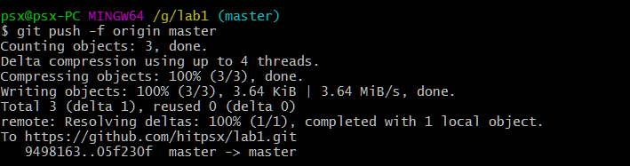

Infinitest持续测试

计划与实际进度
任务名称 | 计划时间长度（分钟） | 实际耗费时间（分钟） | 提前或延期的原因分析
对Lab1设计黑盒测试用例 | 60 | 60 | 黑盒测试较简单，划分不同的输入等价类，然后依据等价类设计测试用例即可
对Lab4设计白盒测试用例 | 60 | 120 | 设计测试用例时，我们需要考虑代码实现的细节，根据每一条代码，来设计具体的测试用例
使用Infinitest进行持续测试 | 10 | 20 | 根据网上提供的教程按计划完成任务，一直没安装好
使用EclEmma统计测试的覆盖度 | 30 | 30 | 根据网上提供的教程按计划完成任务

小结
  - “编写代码”和“编写测试代码”是什么关系？

二者是包含与被包含的关系，编写测试代码”指的是在刚编写完程序或者程序的某一个单元时，通过编写代码、使用软件的方式，来测试程序或者其中某一单元的性能。而“编写代码”则是一个更加宽泛的概念，作为一个程序员，我们需要编写的代码种类会有很多，测试代码只是其中之一，还有诸如实现程序功能的代码等。可以说，因为“代码”中包含了“测试代码”，所以“编写代码”包含了“编写测试代码”。

  - “设计测试用例”和“编写测试代码”是什么关系？
“设计测试用例”是指我们针对被测试的代码段或程序，设计出的一系列方案，尽可能的通过少量有代表性的输入数据，来模拟现实中的所有输入种类，然后通过比较实际输出和期望输出，来评判程序是否符合要求。
“编写测试代码”就是把我们所设计的测试用例，用代码的形式表现出来，以便使用JUnit等工具进行更加专业的代码测试。
可以理解为“设计测试用例”是我们关于如何测试程序的想法，而“编写测试代码”就是把我们的想法翻译成能被测试工具识别的语言。

  - 使用黑盒方法设计的测试用例的“测试覆盖度”和白盒方法的“测试覆盖度”，二者可能会有什么差异？为什么？

在黑盒方法中，我们并不关心具体的代码，因此我们设计的测试用例仅仅依靠于我们事先划分好的测试等价类，我们尽可能的让我们的测试用例覆盖所有的测试等价类。对于每一个等价类而言，我们往往只选取少量具有代表性的测试用例，但是可能在某一些等价类内部，不同的输入在程序内的运行方式可以大相径庭，可能某一等价类中的部分输入可以被正确执行，而其它输入则会引发错误，这是我们在黑盒测试中难以避免的。
而在白盒测试中，我们可以看到程序的代码实现。因此，我们可以以代码为根据来设计测试用例，使得测试用例尽可能覆盖每一行代码，甚至是每一个分支、每一种判定等。这会导致我们的测试用例数量大大增加，但也会让我们的测试结果更加全面、更加有效。
总的说来，黑盒方法中的测试用例，覆盖的是我们设计的各个输入等价类；而白盒方法中的测试用例，覆盖的是程序代码中的语句、分支、判定及其组合。相对而言，白盒测试中的测试用例的“测试覆盖度”应该更高一些，但是黑盒方法无疑更加简洁。

  - “程序员应该为自己编写的每个函数设计测试用例、写出测试代码，并让自己的程序通过测试”，你是否愿意养成这个习惯？你觉得“测试”该是独立的测试人员所主导的任务吗？

我愿意养成主动设计测试用例、编写测试代码，并让我自己的代码通过测试的习惯。在我看来，这是十分重要的，看似耗费了更多的时间，但却可以时刻保证我们所写下的每一段代码的正确性。当我们最终将所有代码拼接在一起，实现一个复杂的功能时，可以更加方便快速完成整个程序的整合，而不是每发现一个错误，再去每个代码段中挨个排查。总体而言，我相信这可以为我们节省大量的时间，也可以为我们避免很多不必要的麻烦。
我不认为代码测试应该是专职的测试人员的工作，我认为代码测试应该是程序员在编写完代码时同步完成的。首先，如果测试人员不是代码的编写者，他需要先去理解代码的逻辑，才能去更加有效的设计测试用例，这会浪费大量的时间，更会产生很多误会；其次，如果两个人的编码习惯不同，这会给测试人员带来很大的麻烦，同时，测试人员不断提出代码的漏洞和错误，也会导致测试人员和编写者之间产生矛盾；最后，如果每次编写好代码之后不参与测试，将会很难记住自己代码中的错误，难以获得提升，甚至他们的代码中会重复出现相同的错误，浪费很多的人力物力。所以，我认为代码编写人员应该进行代码测试，至少是参与代码测试。

  - 从实验过程中你体会到“黑盒测试”和“白盒测试”谁的难度更高？

从实验过程来说，我认为“白盒测试”的难度相对更高一些，因为在设计测试用例时，我们需要考虑代码实现的细节，根据每一条代码，来设计具体的测试用例，尽可能的覆盖更多地分支和判定以及其组合。而在黑盒测试中，我们只需要根据输入的要求，划分不同的输入等价类，然后依据等价类设计测试用例即可。无论是从复杂程度上，还是测试用例的数量上，“白盒测试”的难度会更高一些。

  - 其他体会。

通过这次实验，我们对自己编写的代码进行了测试，了解了黑盒测试和白盒测试的流程，也熟悉了jUnit等工具的使用，掌握了设计测试用例、编写测试代码的技能。我们认识到，测试代码也是一个复杂的过程，甚至可以说是一门艺术，好的测试用例可以用最少的代价覆盖最多的可能性，既可以很高效的完成测试代码的工作，让自己更加清晰的了解我们的作品，也可以为我们节约更多的时间。因此，我们需要在平时编写代码时就坚持进行代码测试，提高我们的代码测试水平。

